EXAMEN PRÁCTICO Administración de LINUX

Alberto Gómez Morales

Mediante capturas de pantalla realiza las siguientes actuaciones:

1. Crea el usuario MAC, WIND y LIN

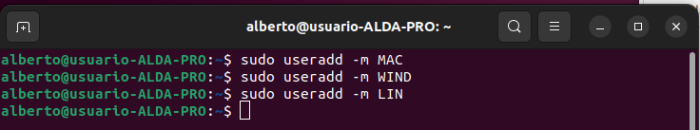
2. Asígnale contraseña al usuario LIN

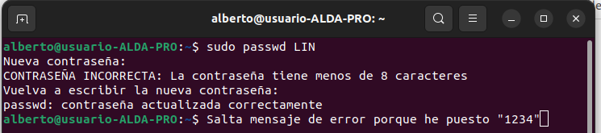

3. Crea el grupo SSII y haz que los tres usuarios pertenezcan al grupo con la excepción de que para WIND sea su grupo secundario.

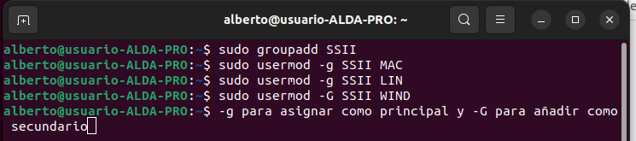

4. Entra como MAC y crea un fichero de prueba y comprueba quien es el propietario

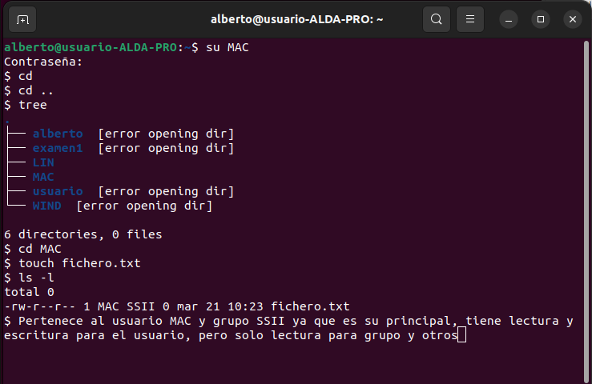

5. Modifica el usuario WIND para que avise al usuario una semana antes de que expire su clave y muestra donde se han guardado estos cambios.

6. Elimina las cuentas WIND y LIN

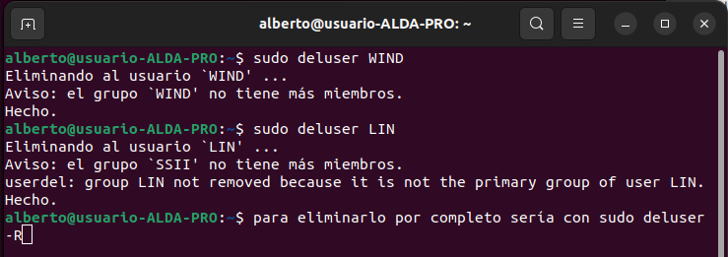

7. Realiza la estructura de directorios donde crees un directorio llamado Practico1 y de él cuelguen los siguientes directorios y ficheros. Cuando lo termines muéstrala con la orden adecuada.

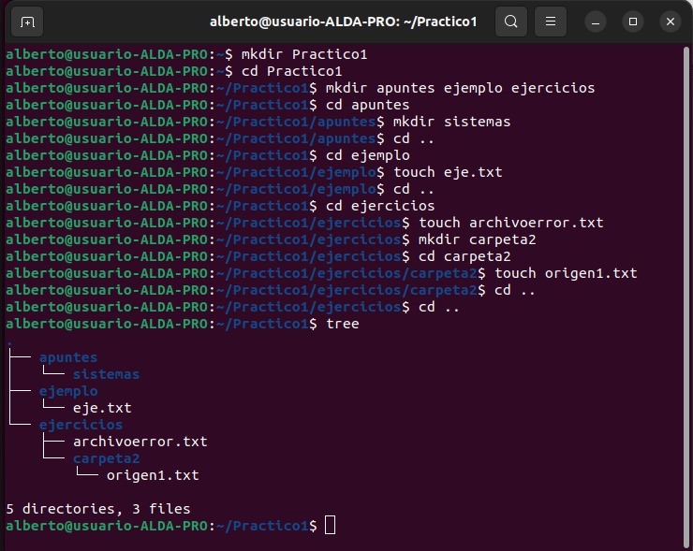

8. Mueve el archivo tema4.txt (se indica en la pizarra que el archivo es origen1.txt no tema4.txt) al directorio libros (se indica en la pizarra que es al directorio sistemas no a libros) y muestra que se ha realizado

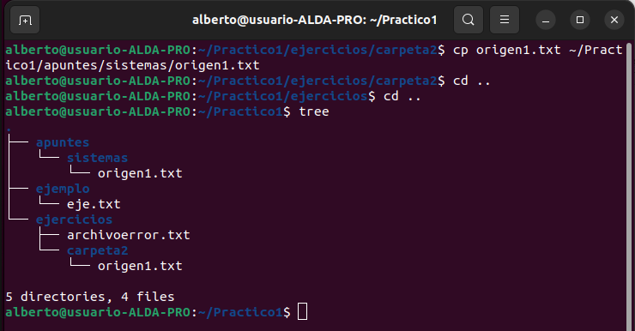

9. Elimina con una sola orden el directorio apuntes y todo lo que cuelgue de él. Compruébalo.
